CENTRO UNIVERSITÁRIO ÁLVARES PENTEADO - FECAP
ANÁLISE E DESENVOLVIMENTO DE SISTEMAS

DANIEL QUIO - RA: 26028696
GISELE SANTOS - RA: 26029631
JOÃO SOUZA - RA: 26029757
MURILO PEREIRA - RA: 26029666

MATEMÁTICA DISCRETA: LISTA DE EXERCÍCIOS DE PROBABILIDADE
PROJETO QUIZ ARCOR CHALLENGE

SÃO PAULO
2026
DANIEL QUIO - RA: 26028696
GISELE SANTOS - RA: 26029631
JOÃO SOUZA - RA: 26029757
MURILO PEREIRA - RA: 26029666

MATEMÁTICA DISCRETA: LISTA DE EXERCÍCIOS DE PROBABILIDADE
PROJETO QUIZ ARCOR CHALLENGE

Trabalho acadêmico apresentado à disciplina de Matemática Discreta do Curso de Análise e Desenvolvimento de Sistemas do Centro Universitário Álvares Penteado – FECAP, como requisito parcial de avaliação.
Professora: Renata Muniz

SÃO PAULO
2026

SUMÁRIO
1 INTRODUÇÃO 3
2 FUNDAMENTAÇÃO 3
3 ESPAÇOS AMOSTRAIS E EVENTOS 4
3.1 SITUAÇÃO 1: ACESSO AO QUIZ PERMITIDO 4
3.2 SITUAÇÃO 2: DICA UTILIZADA NA PARTIDA 5
3.3 SITUAÇÃO 3: PONTO CONCEDIDO E LIMITE DE TEMPO 5
3.4 SIGNIFICADO DOS SÍMBOLOS 6
4 QUESTÕES RESOLVIDAS 7
4.1 QUESTÃO 1: COMPLEMENTO 7
4.2 QUESTÃO 2: UNIÃO E INTERSEÇÃO 8
4.3 QUESTÃO 3: PROBABILIDADE CONDICIONAL 8
4.4 QUESTÃO 4: CONTAGEM E COMPLEMENTO 9
5 CONCLUSÃO 9
REFERÊNCIAS 11

1 INTRODUÇÃO
Objetivo: aplicar probabilidade básica em situações do Quiz Arcor Challenge relacionadas a acessos, autorizações e limites, interpretando os resultados de forma simples. O projeto propõe um quiz interativo sobre a marca Arcor e os produtos Block e Tortuguita, com cadastro, login, perguntas, níveis de dificuldade, pontuação e ranking.
Contexto do jogo: a lista analisa dois momentos. No Momento 1 (entrada no jogo), o jogador informa seus dados de acesso e o sistema decide se libera a entrada, etapa formalizada pela regra A ↔ (C ∧ S ∧ E) no trabalho de Lógica. No Momento 2 (durante a partida), o jogador pode pedir dicas, precisa responder dentro do tempo e, se acertar, ganha o ponto, que aparece no ranking ao lado do seu nickname.
Base utilizada: os cálculos usam os conteúdos das aulas. Cada espaço amostral é tratado como o conjunto universo e cada evento é um subconjunto dele, de modo que complemento, união, interseção, diferença, conjuntos disjuntos, o Princípio da Inclusão e Exclusão, a tabela de pertinência e a regra do produto são aplicados diretamente.
Observação sobre as suposições: o Projeto Integrador não detalha todas as regras internas nem traz dados de uso. Por isso, foram adotadas hipóteses operacionais coerentes com o funcionamento de um quiz: (1) após 3 senhas incorretas, a conta fica temporariamente bloqueada; (2) cada pergunta tem 4 alternativas e tempo limite de 30 segundos; (3) cada partida permite até 3 dicas, e a dica elimina duas alternativas erradas; (4) os valores numéricos representam um dia simulado, com 200 tentativas de entrada e 200 perguntas respondidas. O exemplo do enunciado "IP autorizado" foi adaptado para "credenciais autorizadas", que é a autorização existente no projeto.

2 FUNDAMENTAÇÃO
Quando todos os resultados têm a mesma chance de ocorrer, a probabilidade de um evento X (subconjunto do espaço amostral Ω) é a razão entre as cardinalidades, com 0 ≤ P(X) ≤ 1:
P(X) = |X|/|Ω|
A partir das operações com conjuntos estudadas em aula, obtêm-se as regras utilizadas nesta lista:
- Complemento: X̅ = Ω − X, logo P(X̅) = 1 − P(X);
- União (Inclusão e Exclusão): P(X ∪ Y) = P(X) + P(Y) − P(X ∩ Y). Se X e Y forem disjuntos (X ∩ Y = ∅), fica P(X ∪ Y) = P(X) + P(Y);
- Interseção: P(X ∩ Y) = |X ∩ Y| / |Ω|;
- Condicional: P(X | Y) = P(X ∩ Y) / P(Y) = |X ∩ Y| / |Y|, ou seja, Y passa a ser o novo universo.

3 ESPAÇOS AMOSTRAIS E EVENTOS
Momento 1 – entrada no jogo: Ω₁ = conjunto de todas as tentativas de entrar no Quiz registradas no dia, com |Ω₁| = 200.
Momento 2 – durante a partida: Ω₂ = conjunto de todas as perguntas respondidas no dia, somando as partidas de todos os jogadores, com |Ω₂| = 200.

3.1 SITUAÇÃO 1: ACESSO AO QUIZ PERMITIDO
Eventos em Ω₁:
- U = a tentativa possui credenciais autorizadas (cadastro realizado, senha correta e e-mail válido), com |U| = 150;
- L = a conta já atingiu o limite de 3 senhas incorretas e está bloqueada, com |L| = 30 e |U ∩ L| = 20;
- A = o acesso ao Quiz é permitido, com A = U ∩ L̅ = U − L e |A| = 150 − 20 = 130.
U corresponde à condição C ∧ S ∧ E do Sistema 1 do trabalho de Lógica. Pela hipótese adotada, o acesso só é permitido quando as credenciais estão autorizadas e o limite não foi atingido, ou seja, a regra passaria a ser A ↔ (C ∧ S ∧ E ∧ ¬L).
Tabela 1 – Tabela de pertinência das tentativas de entrada
U | L | Região | Quantidade | Observação
1 | 0 | U − L | 130 | acesso permitido (A)
1 | 1 | U ∩ L | 20 | dados corretos, conta bloqueada
0 | 1 | L − U | 10 | dados incorretos, conta bloqueada
0 | 0 | U̅∪̅L̅ | 40 | dados incorretos, sem bloqueio
Total |  |  | 200
Fonte: Elaborado pelos autores (2026).
Figura 1 – Diagrama de Venn dos eventos U e L (entrada no jogo)
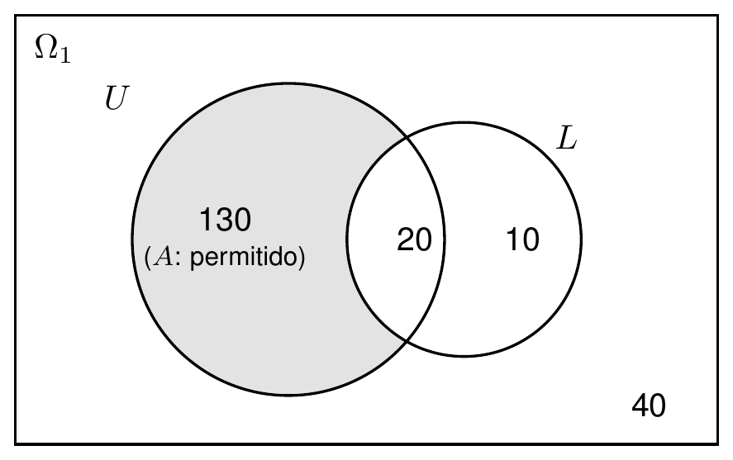
Fonte: Elaborado pelos autores (2026).

3.2 SITUAÇÃO 2: DICA UTILIZADA NA PARTIDA
Evento D = o jogador usou uma dica na pergunta, com D ⊆ Ω₂ e |D| = 80.
A dica só é autorizada se o jogador ainda não usou as 3 dicas da partida. Quando autorizada, ela elimina duas alternativas erradas. O complemento D̅ reúne as perguntas respondidas sem dica, com |D̅| = 200 − 80 = 120.

3.3 SITUAÇÃO 3: PONTO CONCEDIDO E LIMITE DE TEMPO
Eventos em Ω₂:
- G = o jogador ganhou o ponto, que soma no ranking do seu nickname, com |G| = 120 e |D ∩ G| = 64;
- T = o tempo de 30 segundos esgotou antes do envio da resposta, com |T| = 20 e |D ∩ T| = 6.
O evento G corresponde à regra P ↔ (R ∧ K ∧ E) do Sistema 3 do trabalho de Lógica: o ponto só existe se a resposta foi selecionada, estava correta e foi enviada. Como a resposta não é enviada quando o tempo esgota, G e T são conjuntos disjuntos (G ∩ T = ∅).
Tabela 2 – Tabela de pertinência das perguntas respondidas
D | G | T | Região | Quantidade | Observação
1 | 1 | 1 | D ∩ G ∩ T | 0 | impossível
1 | 1 | 0 | D ∩ G | 64 | usou dica e acertou
1 | 0 | 1 | D ∩ T | 6 | usou dica e o tempo esgotou
1 | 0 | 0 | só D | 10 | usou dica e errou
0 | 1 | 1 | G ∩ T | 0 | impossível
0 | 1 | 0 | só G | 56 | acertou sem dica
0 | 0 | 1 | só T | 14 | tempo esgotou, sem dica
0 | 0 | 0 | nenhum | 50 | errou sem dica
Total |  |  |  | 200
Fonte: Elaborado pelos autores (2026).
Figura 2 – Diagrama de Venn dos eventos D, G e T (durante a partida)
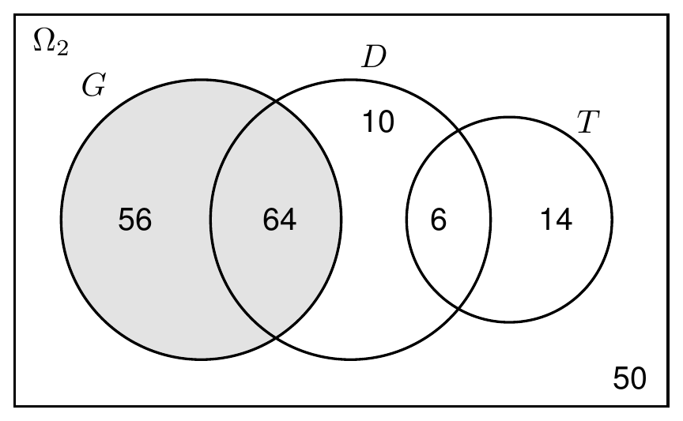
Fonte: Elaborado pelos autores (2026).
Análise: nas duas tabelas, a soma das regiões confere com o total: 130 + 20 + 10 + 40 = 200 = |Ω₁| e 64 + 6 + 10 + 56 + 14 + 50 = 200 = |Ω₂|. As linhas "impossível" da Tabela 2 mostram que G e T não se cruzam.

3.4 SIGNIFICADO DOS SÍMBOLOS
Para facilitar a leitura das questões, o Quadro 1 reúne o significado de cada letra e símbolo utilizado nesta lista.
Quadro 1 – Significado das letras e símbolos utilizados
Símbolo | Significado no Quiz Arcor Challenge | Qtd.
Momento 1 – Entrada no jogo (espaço amostral Ω₁)
Ω₁ | Todas as tentativas de entrar no Quiz feitas no dia (conjunto universo do acesso) | 200
U | Tentativa com credenciais autorizadas: cadastro realizado, senha correta e e-mail válido (U = C ∩ S ∩ E) | 150
L | Tentativa feita com a conta bloqueada por ter atingido o limite de 3 senhas incorretas | 30
A | Tentativa em que o acesso ao Quiz foi permitido (A = U − L) | 130
C, S, E | Proposições do Sistema 1 do trabalho de Lógica: cadastro realizado, senha correta, e-mail válido | –
Momento 2 – Durante a partida (espaço amostral Ω₂)
Ω₂ | Todas as perguntas respondidas no dia, somando as partidas de todos os jogadores | 200
D | O jogador usou uma dica na pergunta (dica autorizada, pois ainda não tinha usado as 3 da partida) | 80
T | O tempo limite de 30 segundos esgotou antes do envio da resposta | 20
G | O jogador ganhou o ponto, que soma no ranking do seu nickname | 120
Questão 4 – Chute nas 5 perguntas (espaço amostral Ω₃)
Ω₃ | Todas as sequências possíveis de respostas às 5 perguntas (|Ω₃| = 4⁵) | 1 024
H | O jogador acerta pelo menos uma das 5 perguntas no chute (H ⊆ Ω₃) | 781
Símbolos e operações
|U| | Cardinalidade: quantidade de elementos do conjunto (ex.: |U| = 150) | –
P(U) | Probabilidade do evento: |U| / |Ω₁| (ex.: P(U) = 150/200 = 75%) | –
U̅ , A̅ , T̅ | Complemento ("não"): U̅ = credenciais não autorizadas; A̅ = acesso bloqueado; T̅ = respondeu a tempo | 50; 70; 180
U ∩ L | Interseção ("e"): credenciais corretas e conta bloqueada ao mesmo tempo | 20
U̅ ∪ L | União ("ou"): credenciais incorretas ou conta bloqueada | 70
G ∩ T = ∅ | Conjuntos disjuntos: não existe ponto com tempo esgotado | 0
U − L | Diferença: está em U mas não em L, ou seja, o próprio evento A | 130
P(G | D) | Probabilidade condicional: chance de ganhar o ponto sabendo que o jogador usou dica | –
X, Y | Letras genéricas usadas apenas para apresentar as fórmulas na seção 2 | –
Fonte: Elaborado pelos autores (2026).

4 QUESTÕES RESOLVIDAS

4.1 QUESTÃO 1: COMPLEMENTO
Enunciado: (a) na entrada do jogo, qual a probabilidade de uma tentativa ter credenciais não autorizadas? E de o acesso ser bloqueado? (b) Durante a partida, qual a probabilidade de o jogador responder dentro do tempo limite?
Resolução (a):
P(U) = 150/200 = 0,75 ⇒ P(U̅) = 1 − 0,75 = 0,25 = 25%
P(A) = 130/200 = 0,65 ⇒ P(A̅) = 1 − 0,65 = 0,35 = 35%
Resolução (b):
P(T) = 20/200 = 0,10 ⇒ P(T̅) = 1 − 0,10 = 0,90 = 90%
Interpretação: na entrada, um quarto das tentativas tem algum dado incorreto e 35% terminam bloqueadas. Já na partida, 90% das respostas são enviadas dentro dos 30 segundos, então o limite de tempo barra apenas 10% delas.

4.2 QUESTÃO 2: UNIÃO E INTERSEÇÃO
Enunciado: (a) na entrada do jogo, qual a probabilidade de uma tentativa ter credenciais autorizadas e estar com o limite atingido? E de ter credenciais não autorizadas ou estar com o limite atingido? (b) Durante a partida, qual a probabilidade de o jogador ganhar o ponto ou deixar o tempo esgotar?
Resolução (a) – interseção:
P(U∩L) = 20/200 = 0,10 = 10%
Resolução (a) – união: pela Tabela 1, |U̅| = 50, |L| = 30 e |U̅ ∩ L| = 10. Pelo Princípio da Inclusão e Exclusão:
P(U̅∪L) = 50/200 + 30/200 − 10/200 = 70/200 = 0,35 = 35%
Resolução (b) – união de disjuntos: como G ∩ T = ∅, não há nada a subtrair:
P(G∪T) = 120/200 + 20/200 = 140/200 = 0,70 = 70%
Interpretação: 10% das tentativas de entrada são de jogadores com dados corretos barrados só pelo limite. A união do item (a) é igual a P(A̅) da Questão 1, o que confirma a regra: o acesso é bloqueado exatamente quando os dados estão incorretos ou o limite foi atingido (A̅ = U̅ ∪ L, pela Lei de De Morgan). No item (b), como os eventos não se cruzam, a união é só a soma das probabilidades.

4.3 QUESTÃO 3: PROBABILIDADE CONDICIONAL
Enunciado: durante a partida, sabendo que o jogador usou uma dica, qual a probabilidade de ele ganhar o ponto, isto é, P(Ponto | Dica utilizada)? Compare com quem respondeu sem dica e com a mesma ideia aplicada à entrada no jogo, P(Acesso permitido | Credenciais autorizadas).
Resolução (partida): com a dica, o conjunto D passa a ser o novo universo:
P(G|D) = P(G∩D)/P(D) = 64/80 = 0,80 = 80%
Sem a dica, o novo universo é D̅, com |D̅| = 120 e |G ∩ D̅| = 56:
P(G|D̅) = 56/120 ≈ 0,467 ≈ 46,7%
Resolução (entrada): todo acesso permitido tem credenciais autorizadas, então |A ∩ U| = 130:
P(A|U) = 130/150 ≈ 0,867 ≈ 86,7%
Interpretação: sem informação, a chance de ganhar o ponto é de 60%. Com dica ela sobe para 80% e sem dica cai para cerca de 46,7%, ou seja, a dica quase dobra a chance de acerto, o que justifica o limite de 3 por partida. Na entrada, saber que os dados estão corretos eleva a chance de acesso de 65% para 86,7%; os 13,3% restantes são jogadores barrados somente pelo bloqueio.

4.4 QUESTÃO 4: CONTAGEM E COMPLEMENTO
Enunciado: durante a partida, um jogador já usou as 3 dicas (limite atingido) e resolve chutar as 5 perguntas restantes, cada uma com 4 alternativas. Qual a probabilidade de ele acertar todas no chute? E de acertar pelo menos uma e somar algum ponto no ranking?
Hipótese: para esta questão, considera-se que o jogador realiza um chute aleatório, que cada pergunta possui quatro alternativas com a mesma chance de escolha e apenas uma correta, e que as escolhas das cinco perguntas são independentes entre si. Isso justifica o uso da regra do produto nas contas abaixo.
Espaço amostral: Ω₃ = conjunto de todas as sequências possíveis de respostas às 5 perguntas. Pela regra do produto, cada pergunta tem 4 possibilidades:
|Ω₃| = 4 · 4 · 4 · 4 · 4 = 4⁵ = 1 024
Só existe 1 sequência com todas as respostas certas:
P(acertar todas) = 1/|Ω₃| = 1/1 024 ≈ 0,00098 ≈ 0,1%
Para "pelo menos uma", usa-se o complemento, como no exemplo de senhas da aula de contagem (total menos os casos indesejados). Errar uma pergunta tem 3 possibilidades, então errar todas tem 3⁵ = 243 sequências. Seja H ⊆ Ω₃ o evento "acertar pelo menos uma pergunta"; seu complemento é errar todas:
P(H̅) = 243/1 024 ≈ 0,237 ⇒ P(H) = 1 − 0,237 ≈ 0,763 = 76,3%
Interpretação: chutando, é provável somar algum ponto (76,3%), mas fechar a partida perfeita é praticamente impossível (cerca de 0,1%). Isso mostra que o ranking premia quem conhece a Arcor, e não quem chuta.

5 CONCLUSÃO
Na entrada, 35% das tentativas são bloqueadas e cerca de 13% dos jogadores com dados corretos são barrados só pelo limite de senhas, o que sugere rever o tempo de bloqueio. Na partida, a dica eleva o acerto de 46,7% para 80%, o que justifica o limite de 3 dicas, e o tempo de 30 segundos barra apenas 10% das respostas. Assim, as regras equilibram segurança, desafio e justiça no ranking.

REFERÊNCIAS
NASCIMENTO, Renata Muniz do. Matemática discreta: aula 4 – conjuntos. São Paulo: FECAP, 2026. Notas de aula.
NASCIMENTO, Renata Muniz do. Matemática discreta: aula 5 – conjuntos (parte 2). São Paulo: FECAP, 2026. Notas de aula.
NASCIMENTO, Renata Muniz do. Matemática discreta: aula 7.1 – contagem (parte 1). São Paulo: FECAP, 2026. Notas de aula.
NASCIMENTO, Renata Muniz do. Matemática discreta: aula 7.2 – contagem (parte 2). São Paulo: FECAP, 2026. Notas de aula.
PROJETO QUIZ ARCOR CHALLENGE. Projeto Integrador: requisitos da disciplina Modelagem de Software e Arquitetura de Sistemas. São Paulo: FECAP, 2026.
ROSEN, Kenneth H. Matemática discreta e suas aplicações. 6. ed. São Paulo: McGraw-Hill, 2009.

